ГАДКИЙ УТЕНОК
Однажды, у утки родился большой, некрасивый птенец.
Когда мама привела его к птицам на дворе, те стали обижать некрасивого утёнка.
Утёнок долго терпел издевательства, но не выдержал и сбежал.
На болоте он познакомился с двумя гусями, но их убили охотники.
Только чудом утёнок спасся.
Он нашёл приют у доброй старушки, которая надеялась, что утёнок станет нести яйца.
Но потом утёнок поспорил с котом и ушёл.
Осенью утенок едва не замёрз.
Его подобрал крестьянин, но когда дети захотели поиграть с утёнком, он испугался и снова убежал.
С большим трудом утенок пережил зиму.
Ему было холодно.
Весной он увидел на пруду прекрасных лебедей.
Утенок обнаружил, что и сам стал лебедем.
Лебеди приняли его, и утенок был счастлив.

Однажды, у утки родился большой, некрасивый птенец.
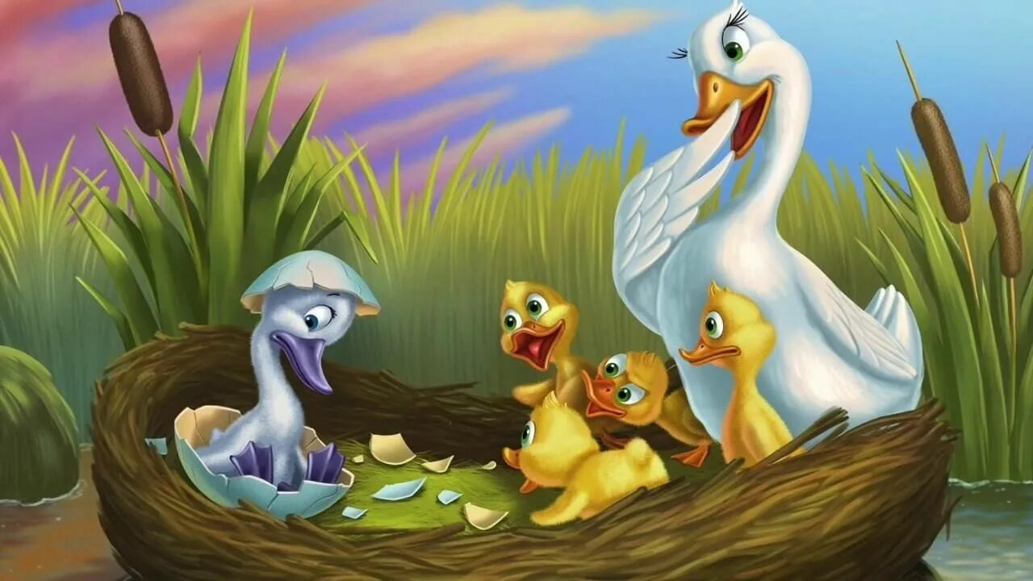
Когда мама привела его к птицам на дворе, те стали обижать некрасивого утёнка.
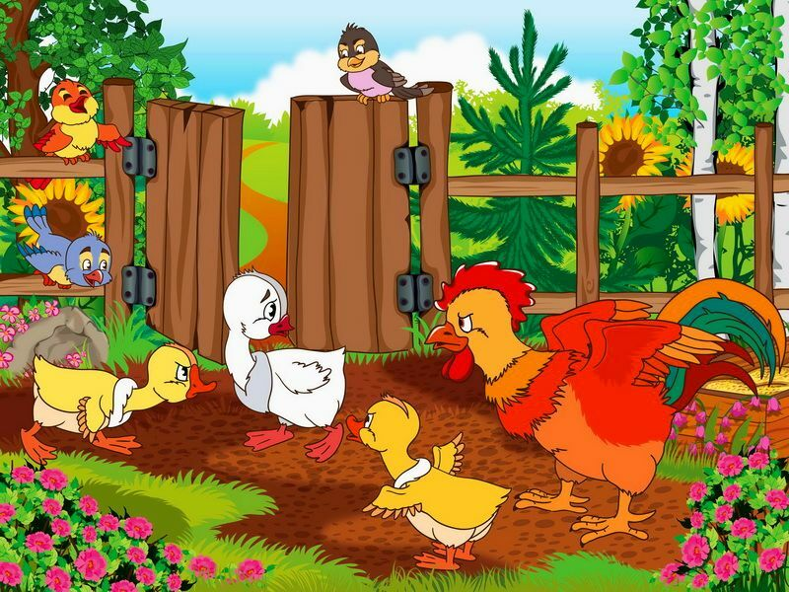
Утёнок долго терпел обиды, но не выдержал и сбежал.
На болоте он познакомился с двумя гусями,
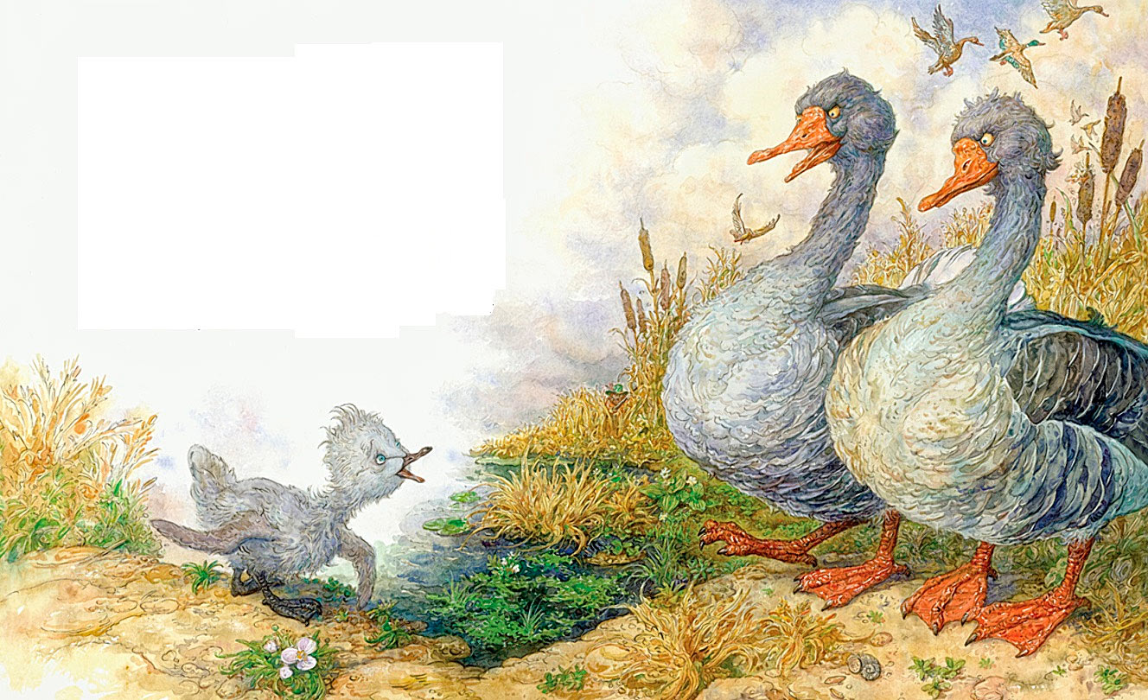
но их убили охотники.


Только чудом утёнок спасся.
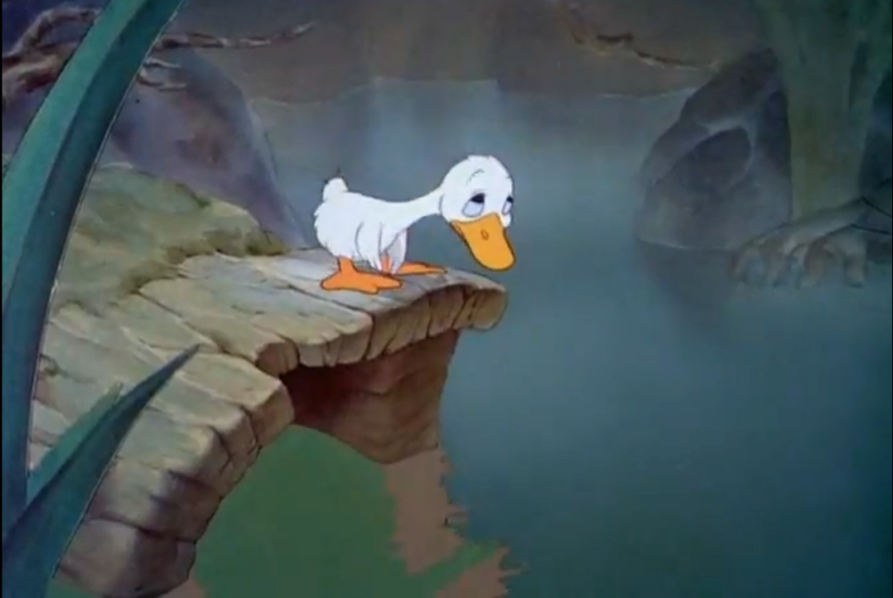
Он нашёл приют у доброй старушки, которая надеялась, что утёнок станет нести яйца.
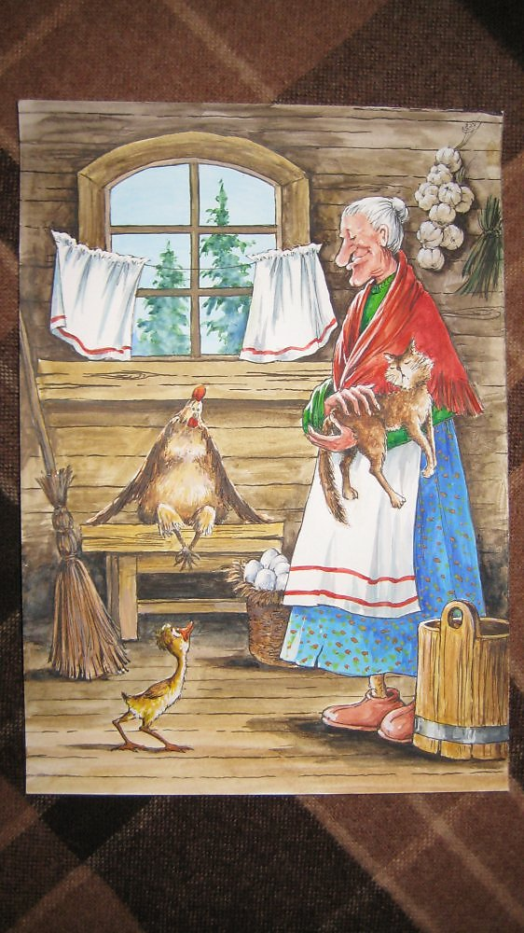
Но потом утёнок поспорил с котом и ушёл.
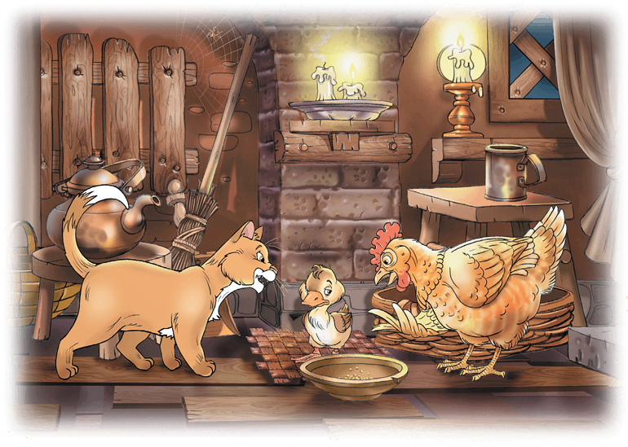
Осенью было холодно и утенок едва не замёрз.
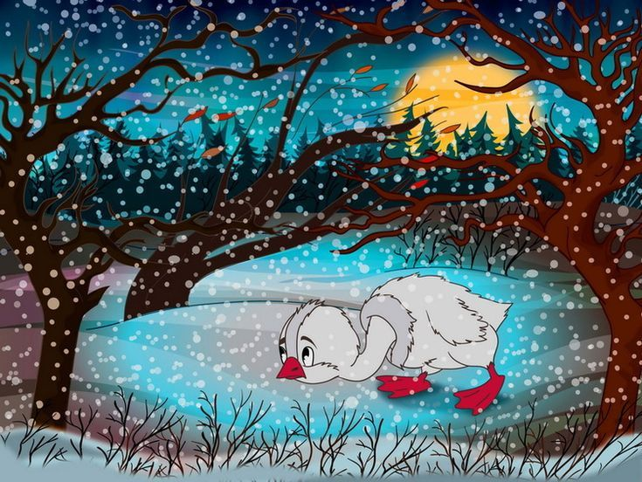
Его подобрал крестьянин,
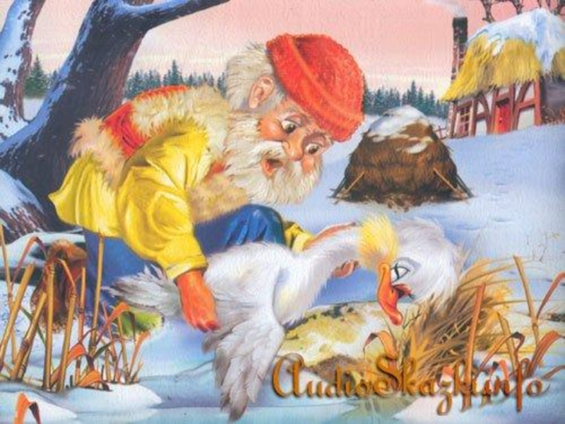
но когда дети захотели поиграть с утёнком, он испугался и снова убежал.
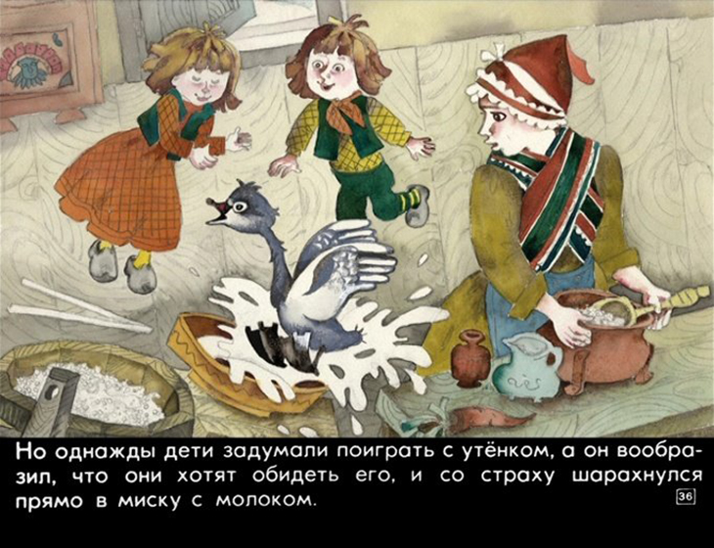

С большим трудом утенок пережил зиму. Ему было очень холодно.
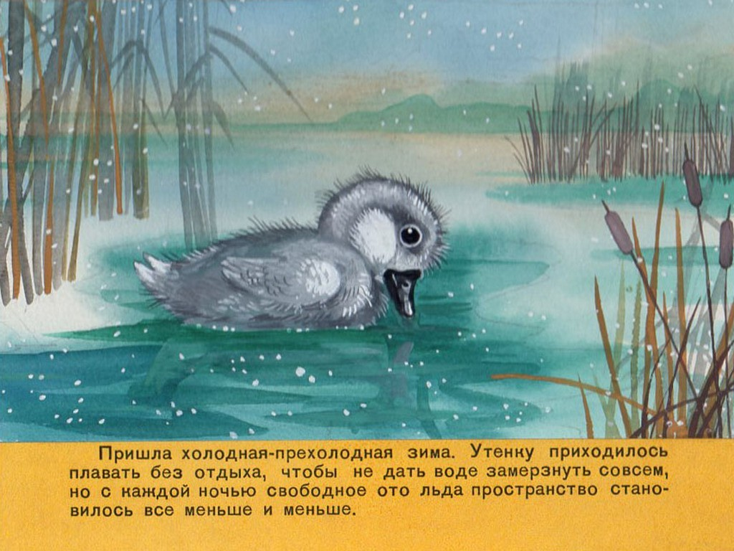
Весной увидел на пруду прекрасных лебедей.
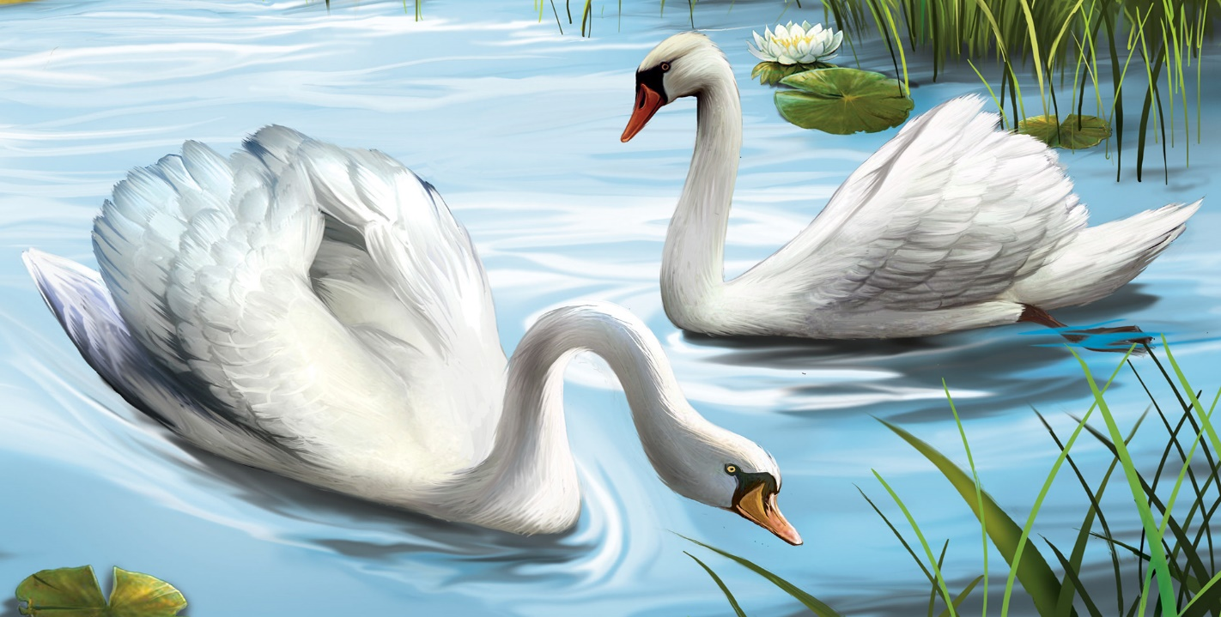
Он обнаружил, что и сам стал лебедем.
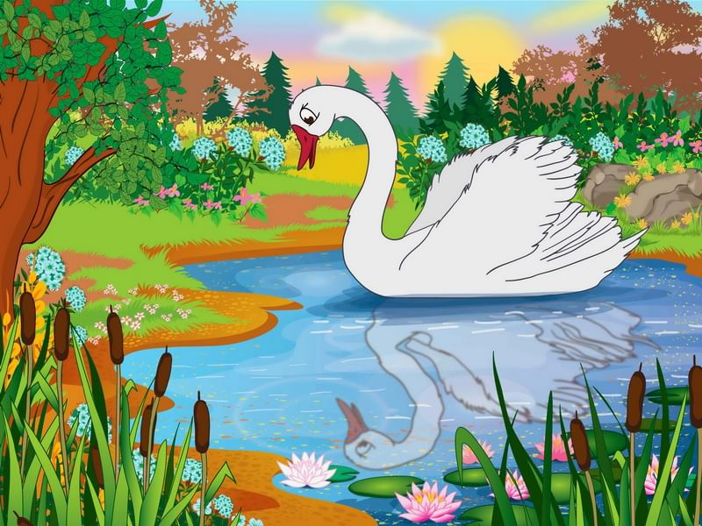
Лебеди приняли его, и утенок был счастлив.

